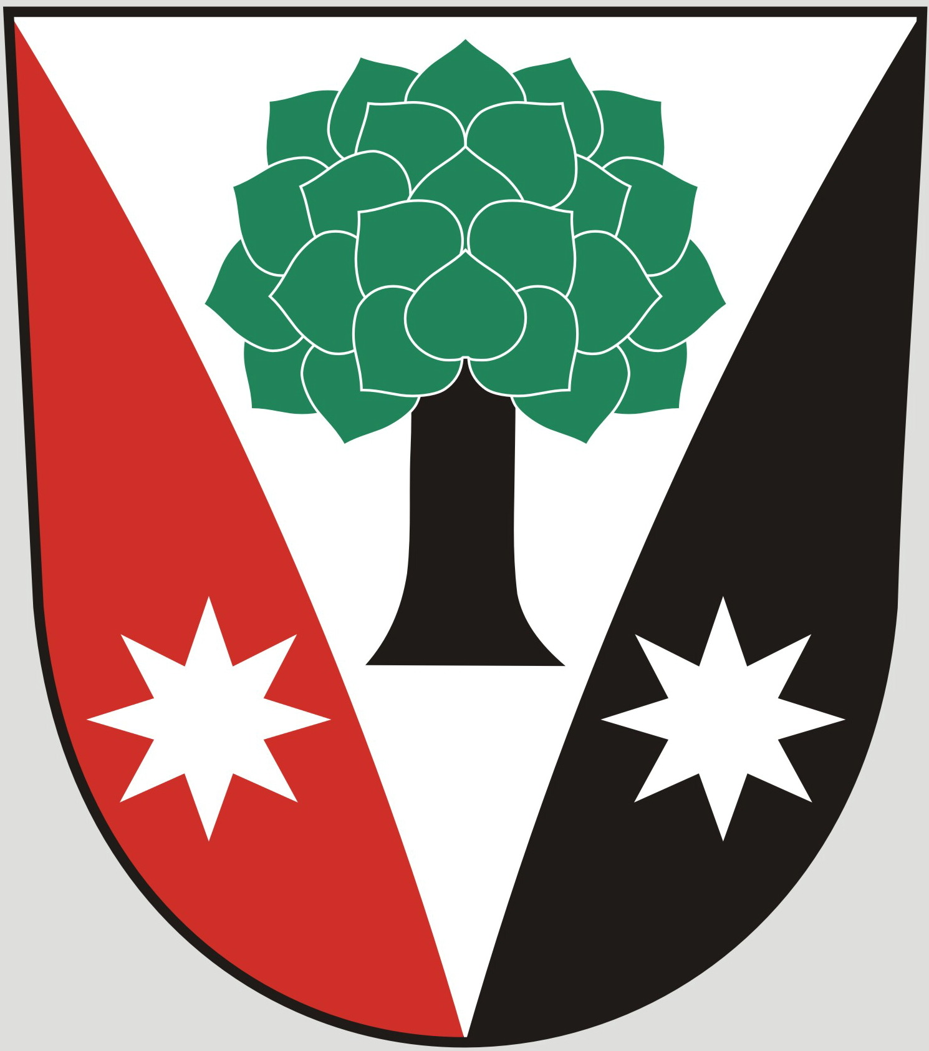
Obec Dřevěnice
Dřevěnice 56, 507 13 Železnice
www.drevenice.org; ou.drevenice@tiscali.cz;IDDS: sska6si

Dřevěnice 2.12.2019

Pozvánka
na zasedání zastupitelstva obce Dřevěnice

9. prosince 2019 od 18:00 hodin v zasedací místnosti obecního úřadu

Program jednání

- Úkoly z minulého jednání zastupitelstva
- Projednání rozpočtu obce na rok 2020
- Rozpočtový výhled obce na období let 2021-2023
- Rozpočtové opatření
- Informace k žádosti o dotaci a výběrovému řízení na intenzifikaci ČOV
- Různé

Mgr. Dušan Vrabec
starosta obce Dřevěnice

